Приложение № 1 к комплекту заданий школьного этапа ВсОШ по астрономии 2020-21 уч. г. (для участников всех возрастов)

Карта звёздного неба

Показаны созвездия, доступные для наблюдений на широте Москвы

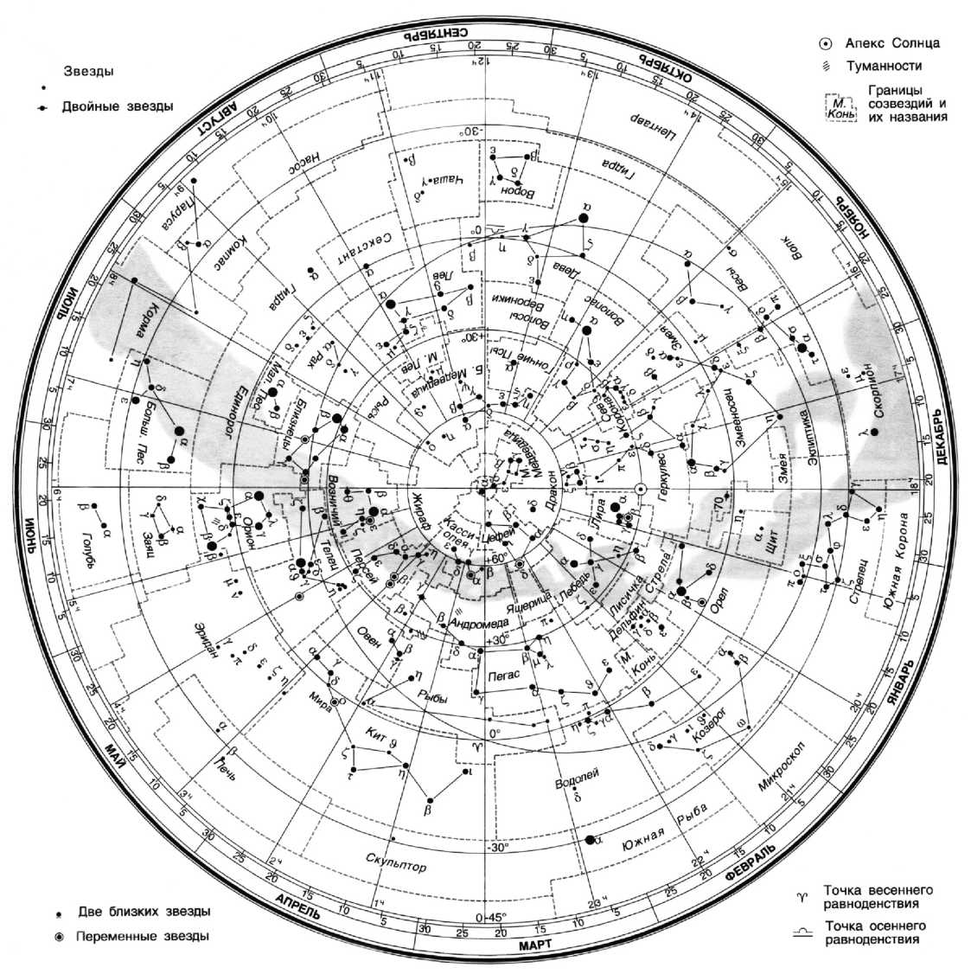

• • •

Приложение № 2 к комплекту заданий школьного этапа ВсОШ по астрономии 2016-17 уч. г. (для участников 8-9 классов)

Справочная таблица «Ярчайшие звёзды»

|  |  |  |  |  |
| --- | --- | --- | --- | --- |
| № | Название  звезды | Положение в созвездии | Блеск, зв. величин | Расстояние, св. лет |
| 1 | Адара | s Большого Пса | 1,50 | 3260 |
| 2 | Акрукс | а Южного Креста | 0,79 | 408 |
| 3 | Альдебаран | а Тельца | 0,86 | 68 |
| 4 | Альтаир | а Орла | 0,76 | 16 |
| 5 | Антарес | а Скорпиона | 0,91 | 172 |
| 6 | Арктур | а Волопаса | -0,05 | 36 |
| 7 | Ахернар | а Эридана | 0,47 | 102 |
| 8 | Бетельгейзе | а Ориона | 0,42 | 652 |
| 9 | Вега | а Лиры | 0,03 | 26 |
| 10 | Денеб | а Лебедя | 1,25 | 815 |
| 11 | Канопус | а Киля | -0,75 | 181 |
| 12 | Капелла | а Возничего | 0,08 | 45 |
| 13 | Кастор | а Близнецов | 1,58 | 45 |
| 14 | Поллукс | Р Близнецов | 1,14 | 35 |
| 15 | Полярная | а Малой Медведицы | 2,02 | 1087 |
| 16 | Процион | а Малого Пса | 0,37 | 11 |
| 17 | Регул | а Льва | 1,35 | 84 |
| 18 | Сириус | а Большого Пса | -1.46 | 8,7 |
| 19 | Спика | а Девы | 0,97 | 156 |
| 20 | Толиман | а Центавра | 0,06 | 4,3 |
| 21 | Фомальгаут | а Южной Рыбы | 1,16 | 23 |

Справочная таблица «Средние расстояния планет от Солнца»

|  |  |  |  |  |  |  |  |  |
| --- | --- | --- | --- | --- | --- | --- | --- | --- |
| Планета | Меркурий | Венера | Земля | Марс | Юпитер | Сатурн | Уран | Нептун |
| Среднее расстояние от Солнца, а.е. | 0,39 | 0,72 | 1 | 1,5 | 5,2 | 9,5 | 19 | 30 |